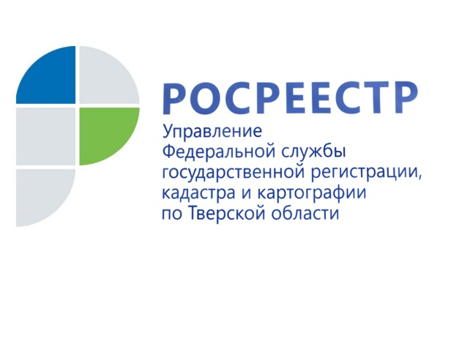 ПРЕСС-РЕЛИЗ

Управление Росреестра по Тверской области подвело итоги работы
за 2018 год

28 февраля состоялось расширенное заседание коллегии Управления Росреестра по Тверской области. Основными вопросами, рассмотренными в ходе мероприятия, стали результаты работы регионального Управления Росреестра за 2018 год и постановка приоритетных задач на 2019 год. В работе коллегии приняли участие главный федеральный инспектор по Тверской области Игорь Жуков, заместитель председателя Законодательного Собрания Тверской области Александр Клиновский, заместитель Главы администрации г.Твери Андрей Гаврилин, и.о. Министра имущественных и земельных отношений Тверской области Александр Гулаков.

С основным докладом, посвящённым подведению итогов прошлого года и приоритетным задачам на 2019 год, выступил руководитель Управления Росреестра по Тверской области Николай Фролов.

В 2018 году в Управление поступило 47, 6 тыс. заявлений на государственный кадастровый учёт (ГКУ), 164,9 тыс. заявлений на государственную регистрацию прав (ГРП) и 11, 4 тыс. заявлений на единую процедуру (ЕП). Снижение количества поданных заявлений на предоставление услуг Росреестра в сфере ГКУ и ГРП по сравнению с 2017 годом составило 15%.

В 2018 году Управлением зарегистрировано 18,8 тыс. ипотек (жилых, нежилых объектов и земельных участков), в 2017 году – 20,5 тыс. ипотек. Таким образом, уменьшение составило 9%. Основной причиной снижения количества зарегистрированных ипотек стало повышение ипотечных ставок крупными банками во второй половине 2018 года.

Количество регистрационных действий в таком показателе, как договоры долевого участия в строительстве (ДДУ) осталось практически неизменным: в 2018 году - 3 213 ДДУ, в 2017 году – 3 293 ДДУ.

В связи с проводимой Управлением работой, направленной на увеличение количества государственных услуг, представляемых в электронном виде, такой показатель, как принятые заявления на государственную регистрацию прав в электронном виде в 2018 году увеличился на 15% (с 16,1 тыс. заявлений в 2017 году до 18,5 тыс. в 2018 году).

С января 2017 года в Управлении реализована возможность проведения ГРП и ГКУ по экстерриториальному принципу. Экстерриториальный принцип – это возможность обращаться за регистрацией прав в офис приёма-выдачи документов безотносительно места расположения объекта недвижимости. За 2018 год по экстерриториальному принципу Управлением обработано 11, 3 тыс. заявлений, что в 2,2 раза больше показателя 2017 года – 5069 заявлений.

Отдельное внимание на заседании коллегии было уделено подведению итогов по достижению показателей целевых моделей по регистрации прав и кадастровому учёту. И здесь речь идёт в первую очередь о снижении доли приостановок и отказов в регистрации прав. Так, за 2018 год в Управлении вынесено всего 17, 3 тыс. решений о приостановлении, что на 27% меньше, чем в 2017 году – 22,1 тыс. Кроме того, за 2018 год принято 6,1 тыс. решений об отказе в государственном кадастровом учёте и государственной регистрации прав, что на 37% меньше по сравнению с прошлым годом.

Повышение качества данных Единого государственного реестра недвижимости (ЕГРН) явилось одной из ключевых задач, стоящих перед ведомством в 2018 году. Её решение стало возможным благодаря работе сразу в нескольких направлениях: внесению изменений в характеристики объектов со статусом «Актуальные-незасвидетельствованные», исключению дублирующих сведений о земельных участках, реализации положений Федерального закона от 29.07.2017 № 280-ФЗ «О внесении изменений в отдельные законодательные акты РФ в целях устранения противоречий сведениях государственных реестров и установления принадлежности земельного участка к определённой категории земель» («Закон о лесной амнистии»).

Задачей так называемой «амнистии» является устранение множества противоречий, которые имеются в государственном лесном реестре (ГЛР) и ЕГРН. В результате проделанной работы в 2018 году из ЕГРН исключены сведения о 3,9 млн га земель лесного фонда и в настоящее время разница между сведениями государственных реестров о площадях земельных участков лесного фонда составляет 1%.

Кроме того, повышению качества данных ЕГРН способствовало проведение анализа сведений ЕГРН о площади земельных участков с категорией земель «земли сельскохозяйственного назначения». С июля 2018 года Управлением уже приведено в соответствие 76,1 тыс. га таких земель.

По поручению Росреестра в 2018 году Управление приступило к работе по установлению границ между Тверской областью и смежными субъектами РФ. В марте 2018 года создана рабочая группа по обеспечению внесения в ЕГРН сведений о границах между субъектом РФ «Тверская область» и смежными субъектами РФ. В её состав включены представители Управления, филиала ФГБУ «ФКП Росреестра» по Тверской области и Главного Управления архитектуры и градостроительной деятельности Тверской области. Также Управлением совместно с филиалом кадастровой палаты проведён анализ имеющихся документов и материалов, устанавливающих границы между тверским регионом и смежными субъектами РФ, либо содержащих сведения об их прохождении. Подготовленная информация направлена в Главное Управление архитектуры и градостроительной деятельности Тверской области.

Продолжение работы по установлению границ между Тверской областью и смежными регионами является одной из основных задач Управления Росреестра по Тверской области, определённых на 2019 год. Кроме того, в текущем году Управлением запланировано выполнение мероприятий по снижению количества решений о приостановлении и отказе в учётно-регистрационных действиях, достижение показателей целевых моделей по регистрации прав и кадастровому учёту, а также продолжение работы по реализации «Закона о лесной амнистии».
Завершилось мероприятие награждением лучших сотрудников Управления Росреестра по Тверской области, регионального филиала Федеральной кадастровой палаты, а также представителей средств массовой информации – победителей конкурса для работников СМИ на лучшее освещение деятельности Управления Росреестра по Тверской области за 2018 год.
О Росреестре
Федеральная служба государственной регистрации, кадастра и картографии (Росреестр) является федеральным органом исполнительной власти, осуществляющим функции по государственной регистрации прав на недвижимое имущество и сделок с ним, по оказанию государственных услуг в сфере ведения государственного кадастра недвижимости, проведению государственного кадастрового учета недвижимого имущества, землеустройства, государственного мониторинга земель, навигационного обеспечения транспортного комплекса, а также функции по государственной кадастровой оценке, федеральному государственному надзору в области геодезии и картографии, государственному земельному надзору, надзору за деятельностью саморегулируемых организаций оценщиков, контролю деятельности саморегулируемых организаций арбитражных управляющих. Подведомственными учреждениями Росреестра являются ФГБУ «ФКП Росреестра» и ФГБУ «Центр геодезии, картографии и ИПД».

Контакты для СМИ
Макарова Елена Сергеевна
помощник руководителя
Управления Росреестра по Тверской области

+7 909 268 33 77, (4822) 34 62 24

69_press_rosreestr@mail.ru
www.rosreestr.ru

170100, Тверь, Свободный пер., д. 2

